# TAREA 1

Maestro:

Maciel Castillo Oscar Eduardo

ALUMNO:

Rodríguez Tabares Juan

CODIGO:

215615699



CARRERA:

Ingeniería en Computación

MATERIA:

Simulación por computadora.

HORARIO:

Viernes

13:00 - 17:00

SECCION:

D06

Dar ejemplos de las tres leyes de newton en los videojuegos y tres en la vida real (uno por cada ley). El de videojuegos puede ser ejemplos en los que no se esté aplicando bien cada ley.

1ra ley:

Juego: Rocket League – El balón se mantiene en reposo hasta que los carros lo golpean causando que este salga disparado.

Real: Patear una piedra (pequeña) – Al estar la piedra en reposo y llegar una persona y golpearla hará que esta salga disparada.

2da ley

Juego: Golf with your friends – Al golpear la pelota de golf, esta sale disparada a la dirección a la que aplicaste fuerza.

Real: Lanzar una bola de boliche – Al lanzar dicha bola sale en dirección en la que el usuario la haya querido lanzar.

3ra ley

Juego: Sprint Vector – Al jugador se le pide que realice ciertos movimientos, entre los cuales se encuentra saltar por lo cual al ejercer ese movimiento el suelo se lo devuelve haciendo que este salte.

Real: Saltar la cuerda – Al ejercer la fuerza hacia el suelo para poder saltar la cuerda el suelo te devolverá la misma cantidad de fuerza haciendo que la persona en cuestión realice la acción de saltar.

Dibujar una cámara (En papel o digital) en el que se demuestren los tres ejes coordenados y sus rotaciones Pitch, Roll y Yaw.

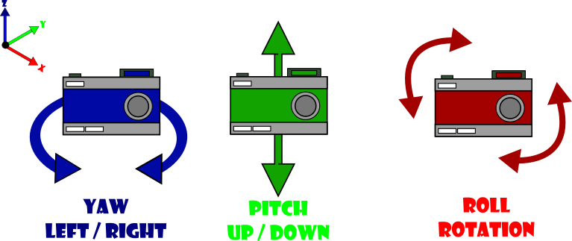

Si un punto se encuentra en X=0, Y=33 y Z= -100 y se le aplican los vectores [28,-16, 60] y [-15,10,20] ¿en qué posición terminará?

$\begin{matrix}0 \\ 33 \\ -100\end{matrix} +\begin{matrix} 28 \\ -16 \\ 60\end{matrix} + \begin{matrix}-15 \\ 10 \\ 20\end{matrix} = \begin{matrix}13 \\ 27 \\ -20\end{matrix}$

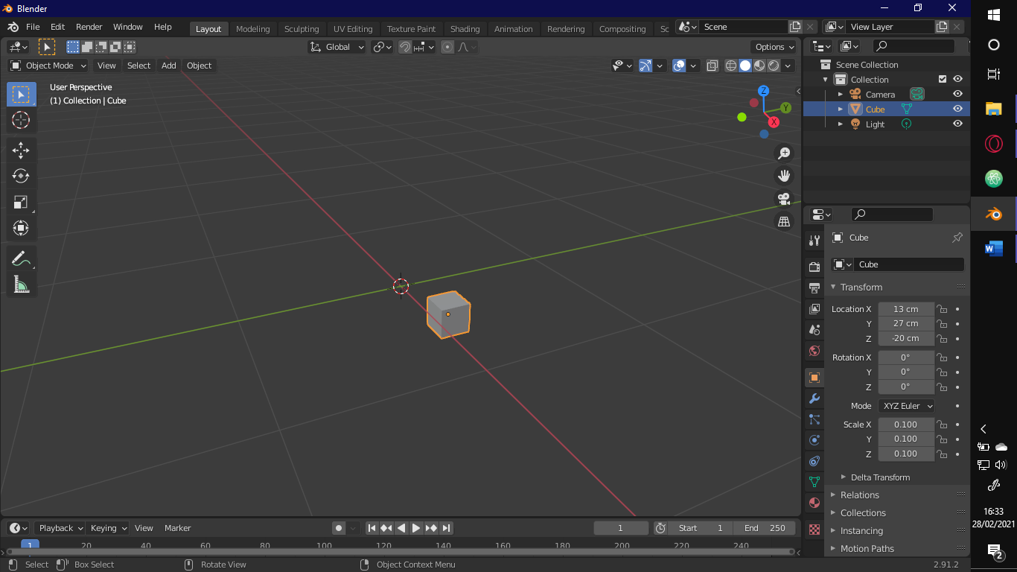En la siguiente imagen podemos apreciar como se aplicaron los vectores en la aplicación de Blender para poderlo observar de manera gráfica:

Imagen : Aplicación de las operaciones de ventores mediante Blender.